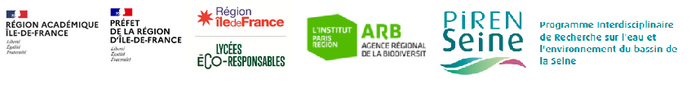

Projet inter-académique d'EDD 2023-2025 : Appel à volontariat
« Un pour tous, tous pour l’eau»
Les collégiens et lycéens franciliens s’engagent en faveur de l’eau

I/Contexte et principe général :
Depuis 2014, les trois académies franciliennes travaillent en partenariat avec la DRIEAT afin de proposer chaque année des projets d’éducation au développement durable à des élèves du second degré. Plus d’infos : https://www.drieat.ile-de-france.developpement-durable.gouv.fr/partenariat-avec-l-education-nationale-r991.html
Pour l’années scolaire 2024-2025, les trois académies franciliennes (Paris, Créteil et Versailles) et la DRIEAT ont décidé de poursuivre le projet autour de la thématique de l’eau en Île-de-France déjà engagé en 2023-2024
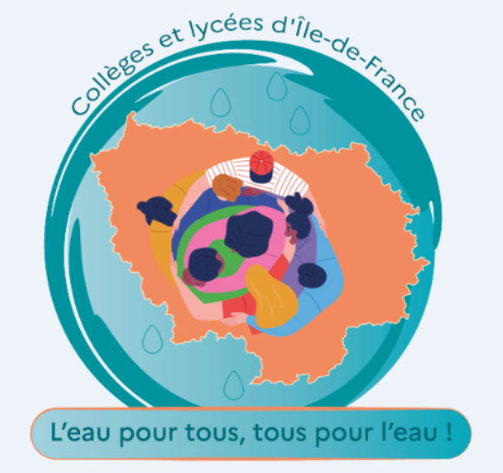

Le projet vise à permettre aux élèves des collèges et lycées de :
- questionner et comprendre les enjeux liés à l’eau à l’échelle de l’Île-de-France et plus localement à l’échelle de leur établissement
- réaliser des diagnostics, mener des démarches scientifiques et développer les connaissances et compétences associées
- contribuer éventuellement à des projets de sciences participatives avec des partenaires
- intégrer l’eau comme un axe d’une démarche globale d’établissement (Établissements E3D = « en démarche de développement durable » ; lycées écoresponsables)
- apprendre à monter et piloter un projet de développement durable,
- argumenter sur les choix réalisés et évaluer les résultats
- mobiliser leurs acquis dans le cadre d’une simulation de CLE (commission locale de l’eau) lors de la journée interacadémique en fin d’année.

Les élèves pourront explorer la notion de l’eau sous le prisme du climat, de la santé et des enjeux socio-politiques. Un événement interacadémique des élèves engagés dans ce projet sera organisé à la fin de l’année scolaire. Chaque établissement y sera représenté par une délégation d’élèves qui participera à un jeu d’acteurs (simulation de CLE = commission locale de l’eau) et présentera les réflexions et actions menées en établissement.

Pouvant mobiliser de nombreuses disciplines, cette démarche de projet conduite dans l’établissement sera particulièrement favorable à l’analyse systémique qui est au cœur de l’éducation au développement durable. Elle pourra bénéficier de l’accompagnement des partenaires qui mettront leur expertise et des ressources au service du projet. Le projet est conduit avec le soutien de l’Agence Régionale de la Biodiversité (ARB), du Programme Interdisciplinaire de Recherche sur l'eau et l'environnement du bassin de la Seine (PIREN-Seine) et de collectivités territoriales et notamment la Région Ile-de-France.
*
II/ Objectifs pédagogiques
Dans une démarche de projet interdisciplinaire, ouverte sur le fonctionnement de l’établissement, sur son territoire et ses acteurs, le projet se déroulera à l’échelle d’une année scolaire (2024-2025).

Il s’intéresse à des enjeux actuels : il s’agit de permettre aux élèves d’améliorer leurs connaissances sur l’eau dans un contexte de développement durable, de comprendre l’intérêt de préserver cette ressource et d’appréhender les opportunités et actions possibles dans les établissements scolaires.

Les objectifs pédagogiques de ce projet sont donc notamment :
- L’acquisition de connaissances sur :
- l’eau et les notions corrélées, les enjeux liés à l’eau en lien notamment avec les 17 Objectifs de développement durable.
  - Eau et climat (ODD 13) : faire le lien entre les activités anthropiques, le réchauffement climatique et l’augmentation des risques liés à l’eau,
  - Eau et santé (ODD 3, 6) : découvrir les enjeux liés au lien étroit qui existe entre l’eau et la santé, sous le prisme du concept One Health,
  - Eau et biodiversité (ODD 14 et 15) : comprendre les enjeux pour la biodiversité, en lien avec les milieux aquatiques et humides,
  - L’eau comme ressource rare (ODD 16) : découvrir et comprendre les enjeux sociaux et (géo)politiques qui se cachent derrière la ressource en eau,
- les données existantes en Île-de-France,
- le rôle des services de l’Etat, des collectivités et les politiques publiques liées à la préservation de la ressource en eau en Île-de-France,
- les questions de gouvernance liées à ces thématiques,
- les méthodes d’évaluation d’un projet.

- L’acquisition de compétences liées à :
- la formulation d'une problématique, les démarches scientifiques,
- une approche de la complexité sur des questions socialement vives et de l’engagement lié à des choix éclairés,
- la prise en compte des différentes dimensions du développement durable et des objectifs de développement durable pour 2030 adoptés par l’ONU en septembre 2015,
- la construction d’un argumentaire et la maîtrise de la prise de parole en public ,
- l’autonomie dans le travail, le travail en équipe, le montage et la planification de travaux d'aménagement, le suivi de projet,
- l’adoption de comportements individuels et collectifs responsables, la sensibilité à la participation au dialogue environnemental et à la mise en place d’actions concrètes.

Quel que soit le cadre retenu, une approche transversale intégrant plusieurs disciplines scolaires et plusieurs enseignants sera à favoriser. L'interdisciplinarité du projet dans l'établissement devra donc être encouragée.

Les établissements scolaires souhaitant participer à ce présent projet sur l’eau et par ailleurs inscrits au programme « plastique à la loupe » (avec la fondation TARA Océan), pourront faire du lien entre les deux démarches.

III/Cadre du projet : définition, public visé, organisation

Public :
Le projet s’adresse aux établissements publics du second degré des académies franciliennes. Il cible les élèves de collège (de la classe de 6ème à la classe de 3ème) et de lycée afin d'inscrire l'engagement des élèves dans le temps long de leur parcours.

Définition du projet de chaque établissement :

Chaque établissement définit son projet pédagogique. Il détermine les actions ou modalités d'engagement qu'il peut conduire avec les élèves relativement à la question de l'eau, en fonction de ses axes d'études : actions locales à l'échelle du collège ou du lycée, travaux conduits en partenariat sur la ressource en eau du territoire, médiatisation et sensibilisation aux enjeux sociaux et géopolitiques de l'eau, collaborations internationales, etc... Les actions conduites s'inscriront dans le cadre d'une éducation au choix des élèves, en prenant en compte les enjeux et les contraintes possibles de toute action. Un accompagnement opérationnel pourra être apporté par le comité de pilotage.

Tous les établissements engagés participeront lors de la journée inter-académique à une simulation de CLE (commission locale de l’eau) avec leur délégation d’élèves. Ce jeu sérieux de simulation de CLE sera préparé en amont, lors des formations des enseignants et avec l’aide des experts. L’organisation de la CLE permettant de travailler sur les enjeux et les acteurs de la gestion de l’eau à l’échelle d’un territoire, une telle simulation de CLE peut constituer la trame du projet pédagogique d’un établissement pour l’année scolaire (comprendre les différents acteurs en jeu et leurs positions, puis s’approprier un acteur en particulier et préparer son argumentaire en vue du jeu de CLE en fin d’année).

Le projet de l’établissement autour de l’eau est présenté lors de sa candidature (cf. ci-dessous et annexe).

Attendus et organisation de l’accompagnement du projet :

Il est attendu des équipes participantes à cet appel à projet :

- La participation des membres de l’équipe inscrite (ou a minima de l’un de ses représentants) aux temps de formation dédiés au projet
Des temps de formation sont inscrits aux plans académiques de formation des trois académies d’Île-de-France pour l’année 2024-2025. Ces formations délivreront les informations, ressources, conseils méthodologiques et outils nécessaires liés à la simulation de CLE pour accompagner les équipes pédagogiques et s'assurer que les établissements s'intègrent dans la dynamique et le calendrier du projet inter-académique.

Calendrier :
Temps de formation en présentiel :
Mercredi 16/10 journée
Mercredi 15/01 après-midi
Mercredi 12/03 journée
Ces temps en présentiel seront complétés de webinaires au fil de l’année et de la mise à disposition de conférences en distanciel asynchrone.

- La participation avec les élèves à la journée interacadémique
Cette journée aura lieu le mardi 13 mai 2025
Chaque établissement y sera représenté par une délégation d’élèves. Ceux-ci auront la mission d’incarner un acteur de la gestion de l’eau lors d’une simulation de CLE (commission locale de l’eau). Ce jeu sérieux, fonctionnant comme une simulation de COP, a pour objectif de permettre à chacun de saisir les enjeux et processus de négociation pour une meilleure gestion de l’eau, dans un contexte de raréfaction de la ressource et de changement climatique. Les élèves participants auront pu préparer en amont leur rôle avec les professeurs dans les établissements, le jeu étant présenté et travaillé lors des formations avec les équipes.
Cette rencontre interacadémique annuelle sera également l’occasion de partager les actions des collèges et lycées engagés.

Acteurs pilotes du projet « l’eau pour tous, tous pour l’eau » :
Le pilotage de l’appel à projet relève des trois académies franciliennes, de la DRIEAT et des partenaires identifiés pour ce projet. Le comité de pilotage sélectionnera les collèges et lycées retenus pour ce projet sur la base d’un dossier de candidature (voir annexe). Les trois académies franciliennes et la DRIEAT fixent les axes stratégiques du projet et s’assurent de son adéquation avec les apprentissages visés pour les élèves.

Divers partenaires et notamment le PIREN Seine et l’ARB sont sollicités pour ce projet afin d’apporter leur expertise dans leur domaine de compétences, en particulier pour les temps de formation.

IV/ Sélection des candidatures :

Sélection des établissements participants pour l’année scolaire 2024-2025 :
Dépôt des candidatures : 21 JUIN 2024
Sélection des candidatures et information des établissements : début juillet 2024, avant la fermeture des établissements.

Sélection des candidatures :
Une attention particulière sera portée aux projets présentant une forte dimension interdisciplinaire. Par exemple : SVT, Physique-Chimie, Histoire-Géographie, Sciences économiques et sociales, disciplines technologiques et professionnelles (Technologie, Éco-gestion, Biotechnologie, Sciences médico-sociales, industrielles - STI), Lettres, Langues vivantes, Mathématiques, Arts plastiques...
Le caractère reproductible des actions, en Île-de-France et dans d’autres régions, pourra être un point de vigilance.
Si une démarche globale (E3D) est déjà en place dans l'établissement, ce projet devra intégrer la démarche et l'enrichir en y impliquant les élèves et en favorisant une ouverture sur le territoire.
Si l’établissement n’est pas encore labellisé E3D, ce projet pourra soutenir le dépôt d’une candidature à la labellisation.
Fiche de candidature à compléter et renvoyer
Dossier de candidature :
Projet « L’eau pour tous, tous pour l’eau»

À retourner au plus tard le 21 JUIN 2024 aux chef-f-es de la Mission académique EDD :
Pour l’académie de Versailles : Florence Bouteloup : Florence.Bouteloup1@ac-versailles.fr
Pour l’académie de Créteil : Sophie Pons : mission.edd@ac-creteil.fr avec copie à : sophie.pons2@ac-creteil.fr
Pour l’académie de Paris : Muriel Geraudie , muriel.geraudie@ac-paris.fr, Anne Parillaud Anne.Parillaud@ac-paris.fr, Yann Egly , Yann. Egly@ac-paris.fr

Nom de l’établissement

Adresse postale

Nom et prénom du chef d’établissement

Prénom + NOM de l’enseignant référent
+ Discipline
+ Coordonnées : téléphone, mail

Autres membres impliqués dans le projet :
Prénom, Nom, discipline, adresse mail

Classe(s) ou groupe(s) d’élèves concernés par le projet pour l’année 2024-2025: niveau(x), cadre

Nombre d’élèves concernés

Dispositif/cadre identifié pour réaliser le projet (accompagnement personnalisé, EPI, enseignement, Devoirs faits, projet scientifique…)
Intérêt pour les thématiques et échelles de travail suivantes :

Pistes de travail envisagées

Connaissances et compétences visées pour les élèves

Avis du chef d’établissement (signé daté)

DRIEAT : direction régionale et interdépartementale de l’environnement, de l’aménagement et des transports (précédemment DRIEE : direction régionale et interdépartementale de l’environnement et de l’énergie)
Précédents thèmes suivants abordés : le climat et les négociations internationales (2014-2015), le climat et les actions territoriales (2015-2016), les océans et l’éducation aux médias et à l’information (2016-2017), la qualité de l’air (2017-2018) et l’alimentation durable (2018-2019) La Biodiversité (2021-2023)

